**《发展跑能力的练习》学程拓展**

可参考相关指导书籍进行练习：

《青少年功能性体能训练指导丛书：栏架组合训练》、《青少年功能性体能训练指导丛书：软梯组合训练》

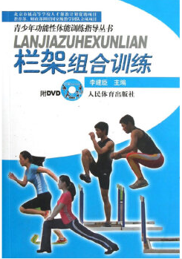 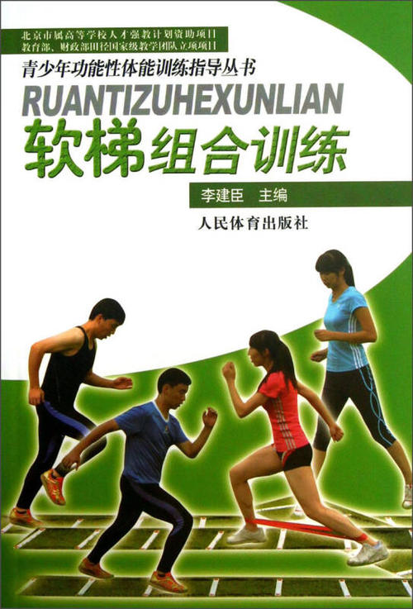

通过参考书籍的练习后，学生可尝试自行研发新动作进行练习。